POLITECHNIKA LUBELSKA

Wydział Elektrotechniki i Informatyki

Kierunek Informatyka



PRACA INŻYNIERSKA

**Aplikacja do zarządzania gabinetem stomatologicznym**

**DENTAL CLINIC ADMINISTRATION APPLICATION PROGRAM**

|  |  |
| --- | --- |
| Dyplomanci:  **Adrian Perec** nr albumu:  **Maciej Sulenta** nr albumu:  **Kamil Szalast** nr albumu: **83274** | Promotor:  **dr Mariusz Dzieńkowski** |

Lublin 2022

**Spis treści**

Streszczenie 5

Abstract 6

1. Wstęp 7

2. Cel i zakres pracy 9

2.1. Cel pracy 9

2.2. Zakres pracy 9

2.3. Podział pracy 10

2.4. Słownik pojęć 10

3. Analiza potrzeb rynku 11

3.1. Sytuacja zastana oraz identyfikacja potrzeb 11

3.2. Przegląd systemów do rezerwacji wizyt stomatologicznych 12

3.3. Ograniczenia dostępnych systemów oraz uzasadnienie utworzenia dedykowanego systemu 14

4. Technologie i narzędzia wykorzystane do budowy systemu 16

4.1. Uzasadnienie wyboru architektury 16

4.2. Stos technologiczny 16

4.2.1. Środowisko wytwórcze 16

4.2.2. Baza danych 16

4.2.3. Strona serwera 16

4.2.4. Strona klienta 16

5. Projekt systemu zarządzania wizytami gabinetu stomatologicznego 17

5.1. Procesy biznesowe 17

5.1.1. Obiekty biznesowe 17

5.1.2. Aktorzy biznesowi 17

5.1.3. Procesy biznesowe 17

5.2. Specyfikacja wymagań 17

5.2.1. Wymagania funkcjonalne 17

5.2.2. Wymagania niefunkcjonalne 17

5.3. Analiza wymagań 17

5.3.1. Statyczne elementy aplikacji 17

5.3.2. Panel lekarza 17

5.3.3. Panel pacjenta 17

5.3.4. Panel administratora 17

5.4. Projekt struktury bazy danych 17

5.4.1. Struktura bazy danych 17

5.4.2. Role i uprawnienia użytkowników 17

6. Implementacja 18

6.1. Baza danych 18

6.2. Serwer aplikacji 18

6.3. Aplikacja internetowa 18

7. Testowanie 19

7.1. Testy zabezpieczeń 19

7.2. Testy funkcjonalne 19

7.3. Testy niefunkcjonalne 19

8. Podsumowanie 20

Literatura 21

# Streszczenie

# Abstract

# Wstęp

W dobie internetu oraz swobodnego dostępu do sieci, ludzie coraz częściej sięgają po nowoczesne rozwiązania z sektora informatycznego, które to pośredniczą w zamawianiu różnego rodzaju usług. Przykładem może być aplikacja mobilna firmy Bolt, która odniosła zauważalny sukces w obszarze przewozów taksówkowych. Przedsiębiorstwo to jest obecnie warte ponad miliard dolarów, a z jego usług korzysta ponad 25 milionów użytkowników na świecie [strona 1]. Wobec tego stwierdzić można, iż odpowiednio zaprojektowany i zaimplementowany system informatyczny jest w stanie zastąpić nawet tak trywialną czynność jak zamówienie prywatnego przejazdu do określonego miejsca docelowego.

Przedmiotem niniejszego opracowania jest z kolei aplikacja internetowa pozwalająca umówić wizytę stomatologiczną. Proces rejestracji pacjenta na wizytę jest o wiele bardziej złożony i wymaga przepływu zdecydowanie większej ilości informacji, niż uprzednio wspomniana rezerwacja przejazdu taksówkowego. Mianowicie podczas rejestracji na wizytę należy podać swoje dane osobowe, telefon kontaktowy, oraz ewentualne objawy przewidywanej choroby. Podczas telefonicznej rezerwacji pacjent będzie miał do wyboru jeden spośród kilku zaproponowanych przez rejestratorkę (lub rejestratora) określony termin wizyty, który jednocześnie będzie musiał dopasować do już wcześniej zaplanowanych przez siebie zajęć i obowiązków życia codziennego. Taki sposób zamawiania wizyty stomatologicznej jest oczywiście mniej wygodny, niż realizacja tej samej czynności z pomocą systemu informatycznego, którego przewagą będzie m. in. klarowne dostarczenie informacji o dostępnych terminach wizyt i rodzajach usług świadczonych przez poszczególnych specjalistów.

Dość istotnym elementem funkcjonowania gabinetów lekarskich (w tym stomatologicznych) jest konieczność prowadzenia dokumentacji każdego pacjenta. Każdy kuracjusz powinien posiadać folder, który zawiera dane dotyczące jego stanu zdrowia, występujących chorób oraz udzielonych mu świadczeń zdrowotnych. W dokumentacji takiej powinny znajdować się także wyniki badań, zdjęcia rentgenowskie itd. [strona 2]. W wielu placówkach medycznych takie archiwum prowadzone jest wciąż w formie papierowej, co niesie ze sobą pewne ograniczenia. Po pierwsze obieg informacji w zakładzie medycznym korzystającym z takiej formy bazy danych jest ograniczony, ponieważ każdy pracownik musi posiadać fizyczną kopię (lub oryginał) danych medycznych pacjenta. Z kolei kuracjusze, którzy potrzebują dostępu do swojej dokumentacji muszą pojawić się osobiście w placówce, aby otrzymać ją do wglądu lub ewentualnie uzyskać odpłatną kopię.

Zmiana formy prowadzenia dokumentacji medycznej z papierowej na cyfrową niesie więc za sobą wymierne korzyści dla wszystkich pracowników placówki oraz jej pacjentów. Należy jednak pamiętać, iż taki system powinien przede wszystkim zapewniać ochronę danych osobowych zarówno lekarzy jak i kuracjuszy. System informatyczny użytkowany jednocześnie przez pacjentów oraz pracowników placówki medycznej powinien posiadać interfejs graficzny, który będzie estetyczny oraz intuicyjny w obsłudze. Należy mieć na uwadze fakt, że stomatolodzy to w dużej mierze osoby w podeszłym wieku, które nie zawsze są w stanie biegle poruszać się w systemach komputerowych. Wobec tego autorzy przewidzieli w projektowanym systemie rolę administratora, który będzie mieć dostęp do funkcjonalności przypisanych lekarzowi.

Pierwszy rozdział niniejszej pracy inżynierskiej zawiera wstęp, w którym przedstawiono uzasadnienie doboru tematu niniejszego opracowania, a także przedstawiono korzyści płynące z potencjalnego zastosowania systemu informatycznego zaprojektowanego przez autorów pracy.

W drugim rozdziale przedstawiono cel oraz zakres pracy wraz z krótkim przedstawieniem podstawowych funkcjonalności projektowanej aplikacji internetowej. W dwóch ostatnich podrozdziałach rozdziału drugiego przedstawiono podział pracy pomiędzy jej autorów oraz wyjaśniono podstawowe pojęcia związane z projektowanym systemem informatycznym.

TUTAJ OPISAĆ ROZDZIAŁY TRZECI I DALSZE

# Cel i zakres pracy

W niniejszym rozdziale przedstawiony został cel oraz zakres pracy inżynierskiej. Dodatkowo przedstawiono także podział prac między autorów niniejszego opracowania i opisano podstawowe pojęcia stosowane do opisu projektowanego systemu informatycznego.

## Cel pracy

Celem niniejszego opracowania było zaprojektowanie oraz zaimplementowanie aplikacji służącej do zarządzania gabinetem stomatologicznym. Wykonany przez autorów niniejszej pracy inżynierskiej serwis internetowy zapewniałby odpowiednią funkcjonalność i ergonomiczność ustalania wizyt lekarskich. Aplikacja przeznaczona jest do użytku przez pacjentów rejestrujących się na wizyty, lekarzy świadczących określony zakres usług medycznych, oraz sekretariat czy też administrację potencjalnej placówki medycznej.

## Zakres pracy

Zakres opracowania składa się z części studialnej, w której to omówiony został kod źródłowy aplikacji, a w szczególności zastosowane przez autorów pracy inżynierskiej szkielety aplikacyjne. W części tej przedstawiono poszczególne rozwiązania programistyczne zastosowane w projekcie odpowiedzialne zarówno za stronę wizualną jak i logiczną projektowanego serwisu internetowego.

Kolejny element opracowania stanowi kod źródłowy zaimplementowanej aplikacji internetowej. Utworzony system składa się z części statycznej, odpowiedzialnej za dostarczanie podstawowych informacji o gabinecie stomatologicznym. Osoba przeglądająca stronę internetową będzie miała dostęp do sekcji „O nas”, zawierającej informacje o lekarzach specjalistach, a także o sprzęcie medycznym dostępnym w gabinetach dentystycznych. Na stronie pojawi się także rubryka „Oferta” w której to potencjalny pacjent będzie miał możliwość zapoznania się z spektrum świadczonych usług. Pacjent, który chciałby skorzystać z usług placówki miałby także dostęp do wykazu cen poszczególnych zabiegów w sekcji o nazwie „Cennik”. W celu zapewnienia odpowiednich informacji kontaktowych, na stronie umieszczone zostaną podstawowe dane takie jak: adres placówki (wraz z lokalizacją na mapie), godziny otwarcia, telefon kontaktowy oraz adres elektronicznej skrzynki pocztowej. Dodatkowo pacjent będzie miał możliwość skorzystać z formularza kontaktowego w celu uzyskania dodatkowych informacji.

Główną funkcjonalność aplikacji internetowej stanowił będzie system rezerwacji wizyt stomatologicznych. W ramach tworzonego oprogramowania rozróżniono 3 typy użytkowników: pacjent, lekarz, administrator systemu. Z poziomu strony głównej witryny użytkownik będzie miał możliwość zarezerwowania wizyty na konkretny zabieg u wybranego lekarza na dowolny, dostępny w grafiku stomatologa termin. Podczas opisanego powyżej procesu, po wypełnieniu danych osobowych potencjalny pacjent będzie miał możliwość założenia konta w systemie. Tak utworzone konto będzie dawało użytkownikowi dostęp do panelu pacjenta wyposażonego w możliwość rezerwacji nowej wizyty, anulowania przyszłej wizyty, zmiany danych osobowych oraz usunięcia konta.

Lekarze korzystający z systemu będą dostawali dane logowania (login i hasło) od administratora systemu, który to będzie zakładał konta dla zatrudnionych stomatologów. Medycy po zalogowaniu do systemu będą mieli możliwość odwoływania nadchodzących świadczeń zdrowotnych, edytowania informacji o wizytach odbywających się bieżącego dnia, a dodatkowo udostępniona im zostanie historia przeprowadzona przez nich badań lekarskich. Każdy lekarz będzie miał także możliwość edytowania swoich danych oraz usunięcia konta.

Użytkownik określony jako administrator z poziomu systemu będzie upoważniony do tworzenia wizyt, ich edytowania i anulowania. Dodatkowo będzie miał on możliwość dodawania użytkowników typu pacjent oraz lekarz do systemu, a także zmiany ich danych.

## Podział pracy

Tabela 2.1 zawiera podział prac pomiędzy autorów niniejszego opracowania.

Tabela 2.1. Podział pracy

|  |  |
| --- | --- |
| Dyplomant | Numer oraz nazwa rozdziału |
| Adrian Perec |  |
| Maciej Sulenta |  |
| Kamil Szalast |  |

## Słownik pojęć

Na potrzeby niniejszej pracy inżynierskiej zdefiniowane zostały podstawowe pojęcia określające rolę poszczególnych użytkowników projektowanego systemu informatycznego:

Pacjent – jest to osoba, która korzysta z usług placówki medycznej, która mogłaby użytkować projektowaną aplikację internetową.

Lekarz – reprezentuje wykwalifikowanego w danej specjalizacji pracownika gabinetu stomatologicznego.

Administrator – użytkownik mający pełną kontrolę nad najistotniejszymi elementami systemu. W praktyce jest to osoba zajmująca się telefoniczną rejestracją pacjentów na wizyty, a także zarządzaniem istniejącymi wizytami oraz grafikami lekarzy.

# Analiza potrzeb rynku

Jak wspomniano we wstępie niniejszego opracowania, coraz więcej firm świadczących różnej maści usługi decyduje się na przekształcenie swojego dotychczasowego sposobu prowadzenia grafiku wykonywanych prac. Usługodawcy zaopatrzając się w informatyczny system rezerwacji świadczeń (w tym przypadku są to oczywiście wizyty stomatologiczne) są w stanie zaoszczędzić sobie oraz swoim pracownikom wysiłku związanego z prowadzeniem papierowej dokumentacji.

## Sytuacja zastana oraz identyfikacja potrzeb

Spośród analizowanych systemów zapewniających internetową rezerwację wizyt stomatologicznych najczęściej spotykanym jest aplikacja internetowa. Tego typu system ma jedną niepodważalną zaletę: nie wymaga on instalacji, ponieważ jest dostępny bezpośrednio w przeglądarce internetowej, bez znaczenia czy użytkownik korzysta z wersji na komputery stacjonarne czy z wersji przeznaczonej na telefony komórkowe.

Znaczny odsetek analizowanych przez autorów pracy inżynierskiej gabinetów stomatologicznych korzysta z zewnętrznego systemu rezerwacji jakim jest strona internetowa pod adresem https://www.znanylekarz.pl/ [strona 3]. Rozwiązanie tego typu jest korzystne dla placówek medycznych, ponieważ może zapewnić szereg usprawnień:

* brak konieczności prowadzenia ewidencji wizyt w tradycyjnej formie papierowej, która jak wiadomo niesie ze sobą znaczne ograniczenia,
* możliwość zredukowania liczby pracowników potrzebnych do zarządzania placówką medyczną,
* zapewnienie stałym klientom placówki dostępu do historii leczenia oraz zaleceń sporządzonych przez lekarza prowadzącego leczenie,
* możliwość oparcia kampanii marketingowej placówki medycznej o nowoczesny system rezerwacji, który z pewnością przyciągnie młodych klientów.

Niestety wciąż wiele gabinetów nie korzysta z przedstawionego powyżej systemu informatycznego, w zamian zamieszczając na swoich stronach internetowych proste formularze kontaktowe [strona 4]. Takie rozwiązanie wymaga od potencjalnego pacjenta podania swoich danych osobowych i kontaktowych, aby w dalszej kolejności rejestratorka zatrudniona przez gabinet stomatologiczny mogła skontaktować się z nim i ustalić termin wizyty. Nie jest to zbyt ergonomiczne rozwiązanie, gdyż klient placówki medycznej może zamiast tego po prostu sam skontaktować się z rejestracją i od razu umówić konkretny termin interesującego go zabiegu.

## Przegląd systemów do rezerwacji wizyt stomatologicznych

Wspomniany w poprzednim rozdziale zewnętrzny system rezerwacji wizyt jest najczęściej wybieranym rozwiązaniem przez gabinety stomatologiczne. Na niektórych stronach [strona 5]autorzy zastosowali gotowy element (Rys. 3.1.) służący do przekierowania użytkownika na witrynę z formularzem rejestracji. Gdy użytkownik kliknie w interesującą go godzinę wizyty, zostanie oddelegowany do formularza rejestracji znajdującego się w zewnętrznym serwisie (Rys. 3.2.).

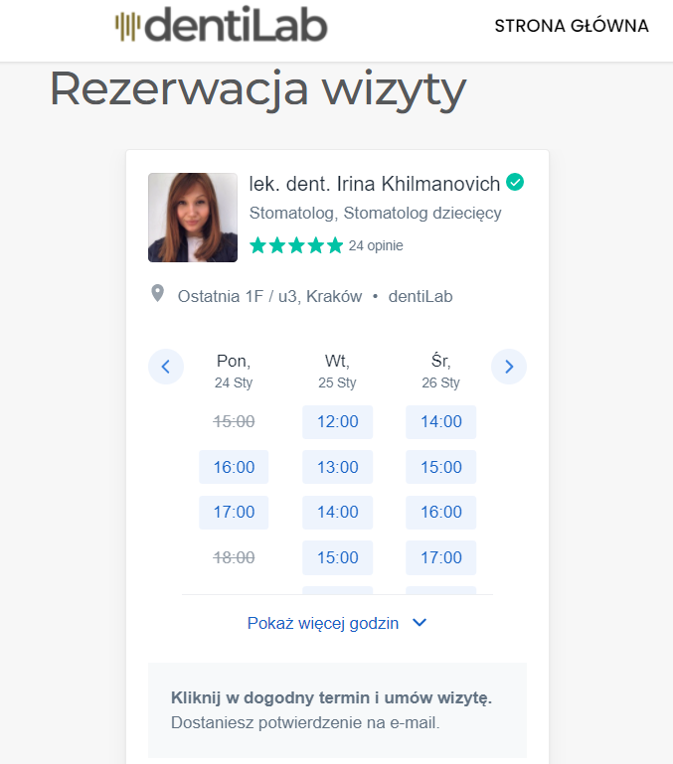

Rys. 3.1. Zdjęcie ekranu przedstawiające element utworzony przez autorów serwisu [strona 3] zastosowany na stronie internetowej gabinetu stomatologicznego

Takie rozwiązanie zapewnia sprawną rezerwację konkretnego terminu wizyty, aczkolwiek przekierowanie użytkownika witryny do innej podstrony może wzbudzić pewną dozę nieufności. Dodatkowym atutem tego konkretnego rozwiązania jest przejrzystość graficznego interfejsu grafika lekarza z dostępnymi terminami. Sam formularz rejestracji zamieszczony w zewnętrznym serwisie jest klarowny i wymaga podania jedynie niezbędnych informacji, a co najważniejsze, przez cały czas użytkownik (w prawym górnym roku formularza) ma wgląd w najważniejsze dane na temat rezerwowanej przez siebie wizyty.

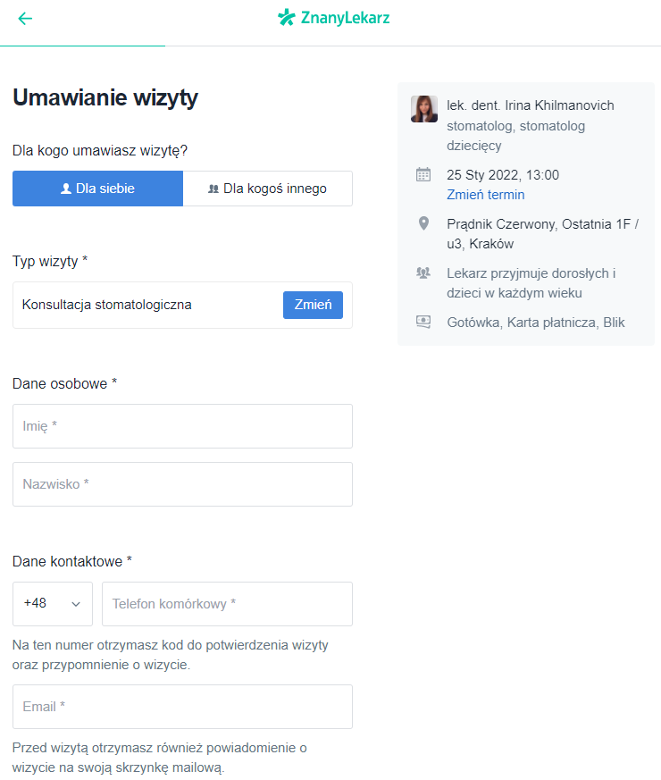

Rys. 3.2. Zdjęcie ekranu formularza rejestracyjnego znajdującego się w popularnym serwisie [strona 3]

Kolejnym, najbardziej zbliżonym do zaproponowanego w ramach tematu pracy inżynierskiej rozwiązaniem jest własny system informatyczny odpowiadający za rezerwację wizyt w placówce medycznej. Za przykład posłuży tutaj witryna internetowa https://aldent.lublin.pl/, która korzysta z oprogramowania firmy o nazwie „FELG DENT” (Rys. 3.3.).

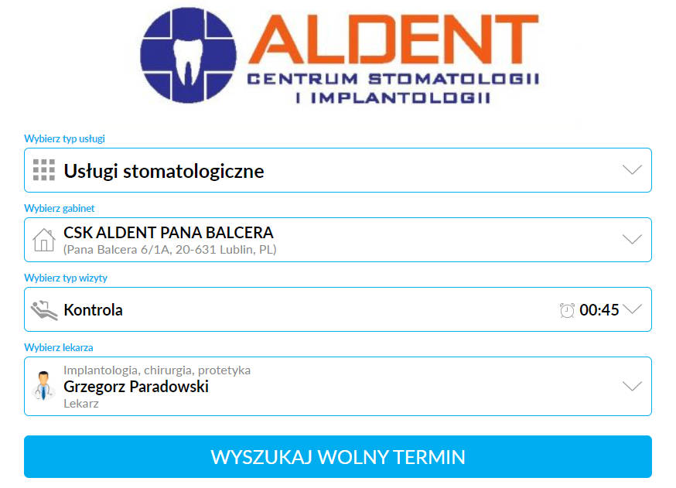

Rys. 3.3. Zdjęcie ekranu panelu służącego do wyszukania oraz późniejszej rezerwacji terminu wizyty

Przedstawiony na Rys. 3.3. system różni się od poprzednio omawianego kilkoma istotnymi cechami. Po pierwsze użytkownik po kliknięciu przycisku „Umów się na wizytę” (znajdującego się na stronie głównej kliniki) zostaje przekierowany do nowej podstrony, jednakże tam wciąż widnieje logo gabinetu stomatologicznego. Pozwala to zachować pewną iluzję, że pozostajemy na tej samej witrynie internetowej i nie wprowadza wspomnianego wcześniej poczucia nieufności.

Po kliknięciu przycisku „Wyszukaj wolny termin” zatwierdzającego wypełniony formularz, przed jego wysłaniem system informatyczny przeprowadza dodatkową weryfikację w formie testu CAPTCHA (Rys. 3.4) (ang. *Completely Automated Public Turing test to tell Computers and Humans Apart*)[książka o captcha]. Test ten ma za zadanie zablokować przesyłanie formularza dla nieautentycznych użytkowników, którymi najczęściej jest złośliwe oprogramowanie. Wobec tego musi być on łatwy do rozwiązania przez człowieka, natomiast trudny do odszyfrowania przez programy komputerowe – najczęściej ta metoda autoryzacji przyjmuje formę zniekształconego napisu który należy wpisać w odpowiednie pole. Jest to bardzo znacząca cecha systemu, ponieważ odpowiada ona za jego bezpieczeństwo.

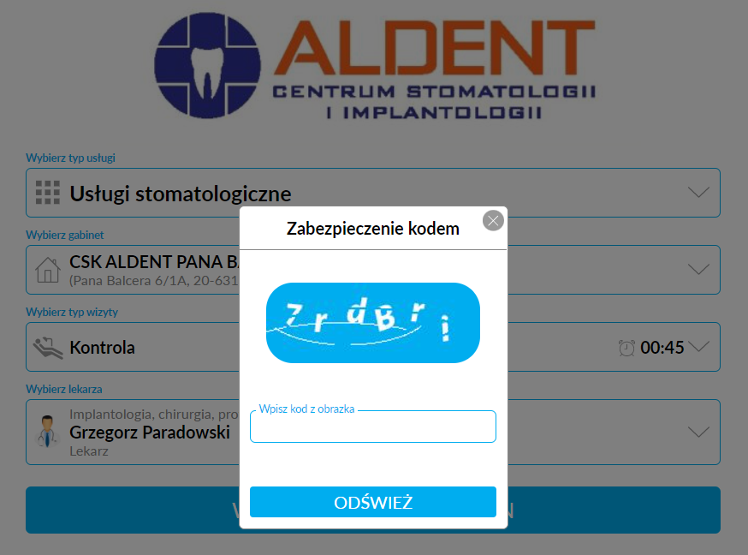

Rys. 3.4. Zdjęcie ekranu przedstawiające test CAPTCHA

## Ograniczenia dostępnych systemów oraz uzasadnienie utworzenia dedykowanego systemu

Omówione w poprzednim podpunkcie bieżącego rozdziału aplikacje internetowe nie zostały zaopatrzone w pewną funkcjonalność, która według autorów niniejszego opracowania jest bardzo istotna. Chodzi tutaj o możliwość założenia konta w systemie wspomagającym zarządzanie gabinetem stomatologicznym oraz o jego funkcjonalność.

W przytoczonym powyżej przykładzie serwisu zewnętrznego o nazwie „ZnanyLekarz” pacjent ma co prawda możliwość założenia konta, jednakże konto to nie jest ściśle powiązane z jakąkolwiek placówką medyczną. Wobec tego pacjent nie ma dostępu do ewentualnych zaleceń lekarza ani do swojej historii leczenia.

Z kolei przykład serwisu stworzonego przez firmę „FELG DENT” nie posiada możliwości założenia konta w systemie. To natomiast oznacza, iż stali pacjenci kliniki będą zobligowani do każdorazowego wpisywania swoich danych osobowych i kontaktowych podczas rezerwacji wyżyty. Takie rozwiązanie z pewnością zostałoby uznane przez stałych użytkowników jako nieergonomiczne i niewygodne.

Autorzy niniejszego opracowania stworzyli aplikację internetową, która skupia się na dostarczeniu brakujących w wymienionych przykładach rozwiązań zarówno potencjalnym pacjentom jak i placówce medycznej, która docelowo korzystałaby z zaprojektowanego systemu. Oprogramowanie zaopatrzone zostało w przejrzysty formularz rejestracji, ergonomiczny panel służący do rezerwowania wizyty stomatologicznej, a także w odpowiednie panele dla każdego z typów użytkowników, tzn. lekarza, pacjenta oraz administratora. Twórcy oprogramowania zadbali także o klarowny i sugestywny graficzny interfejs witryny internetowej (Rys. 3.5.) korzystając z odpowiednich narzędzi omówionych w kolejnym rozdziale.

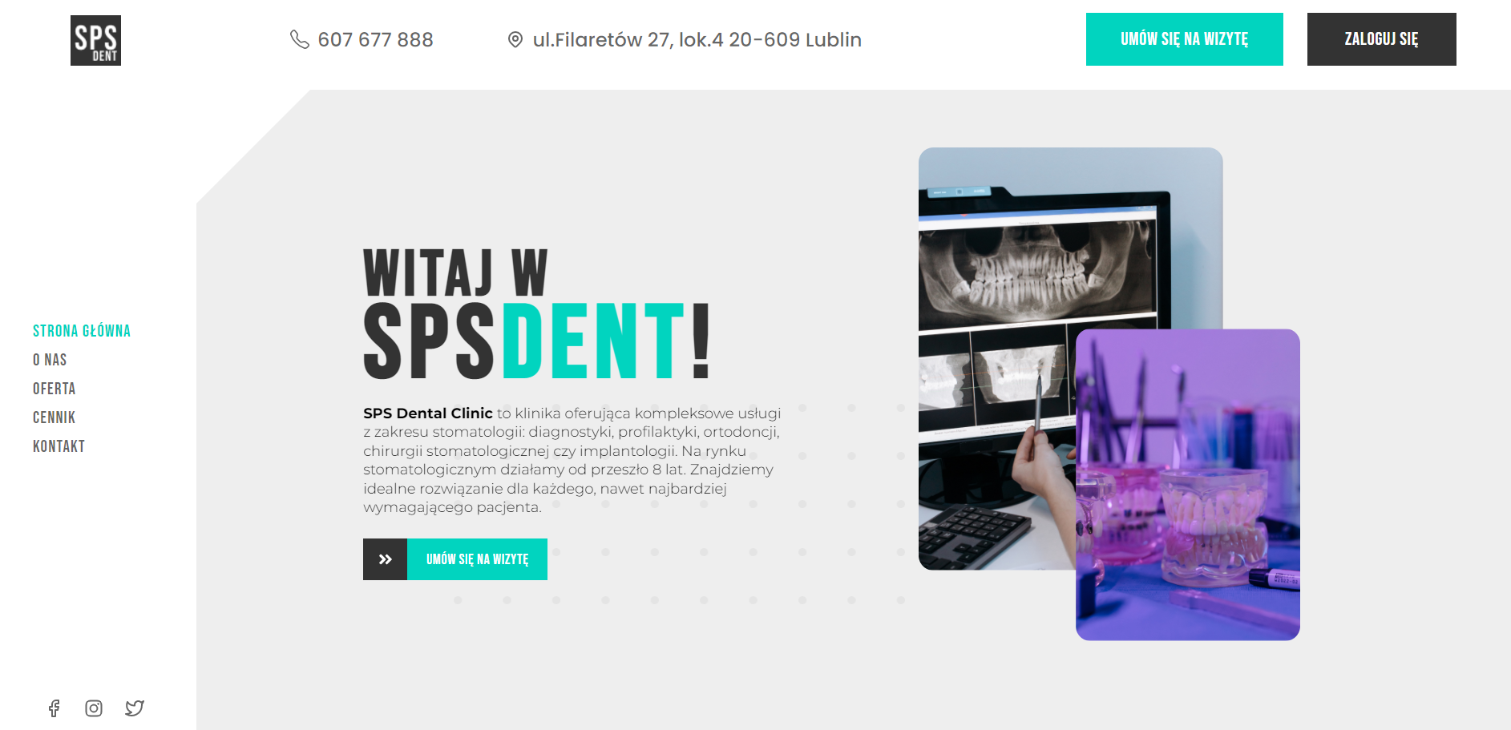

Rys. 3.5. Zdjęcie ekranu strony głównej witryny zaprojektowanej przez twórców niniejszego opracowania

# Technologie i narzędzia wykorzystane do budowy systemu

W bieżącym rozdziale omówione zostaną technologie oraz szkielety programistyczne zastosowane podczas implementacji aplikacji będącej tematem niniejszego opracowania.

## Uzasadnienie wyboru architektury internetowej

Wybierając temat pracy autorzy zdecydowali się na zaprojektowanie aplikacji internetowej, ponieważ system o takiej architekturze perfekcyjnie spełnia wszystkie wymagania funkcjonalne projektowanego serwisu.

Najważniejszymi zaletami zastosowanej architektury jest jej niezależność od systemu operacyjnego oraz brak konieczności instalacji i konfiguracji systemu na urządzeniu. Tak zaprojektowany system może być obsługiwany za pośrednictwem dowolnego urządzenia, które posiada przeglądarkę internetową oraz dostęp do sieci.

## Stos technologiczny

W celu zaprojektowania responsywnej oraz interesującej graficznie strony internetowej autorzy niniejszego opracowania zastosowali odpowiednie szkielety programistyczne oraz biblioteki, opierając większość projektowanego przez siebie systemu o język programowania JavaScript.

### Środowisko wytwórcze

**Visual Code Studio – darmowy edytor tekstowy**

W celu zaimplementowania systemu informatycznego autorzy wykorzystali edytor tekstowy o nazwie Visual Code Studio w wersji 1.63 wraz z niezbędnymi dodatkowymi rozszerzeniami w celu poprawienia ergonomiki sporządzania kodu źródłowego. Oprócz swojej podstawowej funkcji omawiany edytor tekstowy posiada także wsparcie dla zarządzania wersjami kodu źródłowego za pośrednictwem systemu kontroli wersji o nazwie GIT.[strona 6]

### Baza danych

W celu przechowywania danych wykorzystany został otwarty, nierelacyjny system bazodanowy o nazwie MongoDB. Podstawową cechą tego systemu jest brak konkretnie zdefiniowanej struktury baz danych utworzonych w tym systemie. W systemie MongoDB dane nie są przechowywane w serii rekordów oraz tabel (jak ma to miejsce w relacyjnych systemach baz danych), lecz w formie kolekcji i dokumentów [książka Nowoczesne aplikacje internetowe]. Pojedynczy dokument przechowywany jest w formacie o nazwie BSON, co z kolei oznacza binarną postać danych formatu o nazwie JSON (ang. *JavaScript Object Notation*).

### Strona serwera

### Strona klienta

# Projekt systemu zarządzania wizytami gabinetu stomatologicznego

## Procesy biznesowe

### Obiekty biznesowe

### Aktorzy biznesowi

### Procesy biznesowe

## Specyfikacja wymagań

### Wymagania funkcjonalne

### Wymagania niefunkcjonalne

## Analiza wymagań

### Statyczne elementy aplikacji

### Panel lekarza

### Panel pacjenta

### Panel administratora

## Projekt struktury bazy danych

### Struktura bazy danych

### Role i uprawnienia użytkowników

# Implementacja

## Baza danych

## Serwer aplikacji

## Aplikacja internetowa

# Testowanie

## Testy zabezpieczeń

## Testy funkcjonalne

## Testy niefunkcjonalne

# Podsumowanie

# Literatura